KINERJA PRODUKSI SAPI BALI DI KECAMATAN LABUHAN HAJI KABUPATEN LOMBOK TIMUR. Nurdian Mahyudi, 17021040, Program Studi Peternakan, Fakultas Agroindustri, Universitas Mercu Buana Yogyakarta 2021.

INTISARI*⁾
Penelitian ini bertujuan untuk mengetahui kinerja produksi sapi Bali berdasarkan Bobot Lahir, Bobot Sapih Bobot Yearling, Average Daily Gain (ADG), Komsumsi Pakan, Feed Convertion Ratio (FCR), dan Kecukupan Pakan. Penelitian ini dilaksanakan pada tanggal 12 April sampai dengan 12 Juni 2021 di Kecamatan Labuhan Haji Kabupaten Lombok Timur. Penelitian ini dilakukan dengan metode survei kemudian dianalisis secara deskriptif. Penelitian ini menggunakan data sekunder dan data primer. Data sekunder berupa catatan keadaan geografis wilayah penelitian dan jumlah populasi kemudian data primer meliputi identitas peternak, keadaan ternak, kinerja produksi sapi Bali, dan kecukupan pakan. Hasil penelitian menunjukkan kinerja produksi sapi Bali di Kecamatan Labuhan Haji. Bobot Lahir 9,26 kg, Bobot Sapih 121,61 kg, Bobot Yearling 134,98 kg, Average Daily Gain (ADG) pedet 0,51 kg, Sapi Sapih 0,81 kg, Sapi Yearling 0,77 kg, Konsumsi Pakan pada ternak sapi Bali dalam bentuk bahan kering (BK) 6,98 kg, Feed Convertion Ratio (FCR) Sapi Sapih 8,69, Sapi Yearling 11,31, dan Kecukupan Pakan sapi Bali di Kecamatan Labuhan Haji yaitu >1. Kesimpulan dari penelitian ini peternakan sapi Bali di Kecamatan Labuahan Haji sudah cukup baik jika dilihat dari kinerja produksinya.

Kata Kunci : Kinerja produksi, sapi Bali, Kecamatan Labuhan Haji, Lombok Timur

PENDAHULUAN
Sapi Bali menyebar ke pulau-pulau disekitar pulau Bali melalui komunikasi antar raja-raja pada zaman dahulu. Saat ini sapi Bali telah menyebar hampir ke seluruh wilayah di Indonesia bahkan dibeberapa negara tetangga seperti Malaysia, Filipina, dan Australia. Perkembangannya cukup pesat dibanyak daerah. Perkembangan sapi Bali ke beberapa daerah didukung karena sapi Bali memiliki daya adaptasi yang baik terhadap lingkungan (Hikmawati dkk., 2014).
Selain dari beberapa keunggulannya sapi Bali juga kelebihan dari tingkat fertilitas. Tingkat fertilitas yang dimiliki sapi Bali termasuk dalam tingkat fertilitas yang tinggi, tingkat fertilitas yang dimiliki sapi Bali yaitu mencapai 80 sampai 82 persen. Dilihat dari tingkat fertilitas tersebut membantu perkembangan yang cukup pesat tanpa terpengaruh oleh mutu pakan yang cukup baik (Siswanto dkk., 2013).
Dalam usaha untuk meningkatkan populasi dan produktvitas dalam beternak sapi Bali yang harus diperhatikan salah satunya yaitu pejantan. Pejantan yang akan mengawini indukan sehingga terjadinya kebuntingan dan menghasilkan pedet yang baru. Bobot lahir pada sapi Bali tidak lepas dari produktivitas pejantan yang baik untuk menghasilkan bobot lahir yang optimal. Bobot lahir merupakan faktor yang penting dalam tumbuh kembangnya pedet. Sapi yang bobot lahir yang besar dan normal akan mempengaruhi pertumbuhan dalam mempertahankan hidupnya. Bobot lahir pada pedet jantan dan betina sangat bervariasi. Bobot lahir sapi Bali jantan yaitu kisaran 10,5 sampai dengan 22,0 kilo gram, sedangkan pada pedet sapi Bali betina berkisaran 13 sampai dengan 26 kilo gram (Dewantari dan Oka, 2020).
Zulkarnain (2020) menyatakan, Nusa Tenggara Barat (NTB) merupakan salah satu provinsi sumber bibit sapi Bali dan sekaligus sumber sapi potong. Populasi sapi di NTB menempati urutan ke-5 setelah Jawa Timur, Jawa Tengah, Sulawesi Selatan, dan Nusa Tenggara Timur.Oleh karena itu Provinsi NTB menetapkan ternak sapi sebagai salah satu komoditas unggulan disamping komoditas lainnya, yaitu jagung dan rumput laut, yang selanjutnya dikemas dalam program unggulan daerah yang dikenal dengan PIJAR (sapi, jagung, dan rumput laut). Program pengembangan ternak sapi dikenal dengan NTB-Bumi Sejuta Sapi (NTB- BSS). Target yang tercantum dalam blueprint NTB-BSS adalah tercapainya populasi ternak sapi dari 546.114 ekor pada tahun 2009 menjadi sekitar satu juta ekor pada akhir tahun 2013 (Anonim, 2015)
Pada tahun 2015 populasi sapi yaitu 1.055.013 ekor dan tahun 2019 populasi sapi naik menjadi 1.234.640 ekor (Anonim, 2020). Selain target tersebut kemanfaatan lain yang diharapkan dari NTB-BSS adalah menjadikan usahatani ternak sapi rakyat yang telah membudaya dimasyarakat pedesaan dapat menjadi lokomotif penggerak perekonomian masyarakat. Namun demikian, target tersebut sampai saat ini belum sepenuhnya tercapai karena aplikasi teknologi dan operasionalisasi program kerja belum optimal. Dalam upaya mencapai target NTB BSS tersebut, Pemerintah Provinsi NTB telah menyusun Masterplan Kawasan Peternakan Provinsi NTB pada tahun 2014 (Anonim, 2015). Masterplan ini selanjutnya akan menjadi pedoman penyusunan Roadmap 2 Pengembangan Ternak Sapi Tahun 2015-2019 di kabupaten-kabupaten dalam wilayah NTB yang ditetapkan oleh Kementerian Pertanian sebagai kawasan pengembangan ternak sapi, salah satu diantaranya adalah Kabupaten Lombok Timur. Untuk itu perlu dilakukan kajian dan analisis yang mendalam terhadap variabel yang berpengaruh pada pengembangan peternakan sapi potong di Kabupaten Lombok Timur (Anonim, 2020).

Tujuan
Tujuan penelitian ini untuk mengetahui Kinerja Produksi sapi Bali, dengan melihat Bobot Badan Lahir, Bobot Badan, Berat Badan Yearling, Average Daily Gain (ADG), Konsumsi Pakan, Feed Convertion Ratio (FCR), dan Kecukupan Pakan di Kecamatan Labuahan Haji Kabupaten Lombok Timur.

Manfaat
Manfaat dari penelitian ini adalah sebagai pedoman perencanaan pengembangan ternak sapi Bali di Kecamatan Labuhan Haji Kabupaten Lombok Timur dan juga menambah pengetahuan serta memberikan informasi baik kepada penulis, maupun masyarakat pelaku usaha peternakan sapi Bali di Kecamatan Labuhan Haji Kabupaten Lombok Timur.

MATERI DAN METODE

Waktu dan Tempat
Penelitian ini dilakukan pada tanggal 12 April sampai 12 Juni 2021 di Kecamatan Labuhan Haji, Kabupaten Lombok Timur dengan populasi sapi Bali paling banyak.

Materi
Bahan penelitian yang digunakan:
- Sapi Bali dan Peternak sapi Bali dari berbagai fase dengan jumlah kepemilikan minimal 2 UT.
Alat penelitian yang digunakan :
- Alat tulis
- Timbangan
- Kamera untuk sebagai dokumentasi
Kuisioner pertanyaan dan identitas peternak sapi Bali.

Metode Penelitian
Penelitian ini dilakukan dengan metode survey, dengan melakukan dua tahap kegiatan yaitu :

Tahap Pra Penelitian
Penetapan lokasi
Penentuan tempat lokasi pengambilan sampel untuk penelitian ini adalah dengan melihat data populasi ternak sapi Bali yang ada di Kecamatan Labuhan Haji Kabupaten Lombok Timur. Dengan jumlah sampel rata-rata sapi potong 5.509 ekor pada 2018-2020.

Pengambilan sampel dengan menggunakan metode Slovin dengan tingkat kesalahan 10 persen dari jumlah populasi sapi Bali yang ada di Kecamatan Labuhan Haji, Kabupaten Lombok Tlmur.
n = N/ (1 + (N x e²))
n = 2.500 / (1 + (2.500 x 0,1²))
n = 2.500 / (1 + 25)
n = 2.500 / 26
n = 96,153
Apabila dibulatkan maka besar sampel populasi minimal dari 2.500 populasi pada tingkat kesalahan 10 persen adalah 96 ekor kemudian data tersebut didapatkan pada 4 desa dengan populasi terbanyak. Setiap desa lokasi penelitan memiliki 3-4 kandang kelompok, kemudian pengambilan sampel ternak di ambil dari setiap desa sebanyak 24 ekor dari beberapa kendang kelompok dengan kriteria sapi lahir, sapi sapih, dan sapi yearling.

Tahap Penelitian
Penelitian survey ini dilakukan di Kabupaten Lombok Timur. Terhadap Kinerja Pertumbuhan Sapi Bali di Kabupaten Labuhan Haji. Data yang diambil meliputi data primer dan data sekunder.
Data primer adalah data atau informasi yang diperoleh peneliti secara langsung ditempat penelitian atau suatu lokasi tempat melakukan penelitian. Data primer dalam penelitian ini, dapat diperoleh dengan observasi dan wawancara dengan peternak dengan menggunakan alat bantu berupa koesioner, dimana informasi dikumpulkan dari seluruh responden. Sedangkan data sekunder diperoleh dengan Pustaka yang berhubungan dengan instansi terkait seperti Dinas Peternakan setempat, di Kabupaten Lombok timur.
Data Primer :
- Identitas peternak meliputi : umur, pendidikan, dan pengalaman beternak
- Keadaan ternak meliputi : jenis kelamin sapi dan kepemilikan sapi
- Kinerja produksi sapi Bali meliputi : umur dan pertambahan bobot
- Kecukupan pakan sapi Bali meliputi : konsumsi pakan hijauan jumlah BK/Kg/hari, jenis pakan yang diberikan.
Data sekunder
- Keadaan geografis diwilayah penelitian
- Jumlah populasi ternak sapi Bali diwilayah penelitian
Variabel yang akan diamati adalah sebagai berikut :
- Bobot Badan Lahir : untuk mendapatkan bobot badan lahir dapat diketahui degan beberapa cara salah satunya yaitu dengan menimbang sapi dan bisa dilakukan dengan cara mengukur panjang, tinggi badan dan lingkar dada pada sapi dengan rumus Winter W=[(L)^2) x B]/300 (Anonim, 2019^{b}).
Keterangan :
W merupakan bobot badan sapi dalam satuan lbs, yang harus kita konversikan ke dalam kg dengan mengalikan 0,453592
L merupakan lingkar dada Sapi
B merupakan panjang badan sapi
- Berat Badan Sapih : dengan cara menimbang atau mengukur panjang, tinggi, dan lingkar dada sapi sapih dengan rumus Scroll W=((L+22)²)/100 (Anonim, 2019^{b}).
- Berat Badan Yearling : dengan menimbang sapi atau dengan cara mengukur panjang badan pada sapi, tinggi, dan lingkar dada pada umur satu tahun kemudian dilakukan perhitungan dengan rumus Scroll W=((L+22)²)/100.
Keterangan :
W merupakan bobot badan sapi dalam satuan kilogram
L merupakan lingkar dada dalam satuan centimeter
Bobot badan sesungguhnya lebih kecil 1,5-32,6% dari angka yang diperoleh (Anonim, 2019^{b}).
- ADG : untuk mendapatkan ADG pada sapi Bali yaitu berat akhir dikurang dengan berat awal kemudian dibagi dengan lama pemeliharaan (Imran dkk.,2012).
- Konsumsi Pakan : untuk mengetahui komsumsi pakan yaitu dengan menimbang jumlah pakan yang diberikan kemudian dikurangi sisa pakan (Syam dkk.,2018).
- FCR : untuk mengetahui FCR dengan cara menghitung pakan yang diberikan kemudian di bagi dengan bobot badan yang dihasilkan dalam satuan waktu yang sama (Riyanto dkk., 2017).
- Kecukupan Pakan : untuk menghitung kecukupan pakan pada ternak yaitu dengan mengetahui kebutuhan pakan, jumlah populasi ternak dan luas lahan pertanian sebagai sumber pakan ternak untuk mengetahui kecukupan pakan (Tiwow dkk., 2016).

Analisis Data
Data yang diperoleh untuk Kinerja Produksi Sapi Bali di Kecamatan Labuhan Haji, Kabupaten Lombok Timur, ditabulasi dan selanjutnya akan dianalisis secara deskriptif (Kuswanto, 2012).

HASIL DAN PEMBAHASAN

Deskripsi di Wilayah Penelitian
Kecamatan Labuhan Haji terletak di kabupaten Lombok Timur yang terletak diujung timur pulau Lombok terdiri dari 12 desa yaitu: Desa Penedagandor, Desa Teros, Desa Tanjong, Desa Surya Wangi, Desa Ijobalit, Desa Korleko, Desa Kertasari, Desa Banjarsari, Desa Tirtanadi, Desa Korleko Selatan, Dan Desa Geres. Kecamatan Labuhan Haji terletak dengan astronomis 80º-40º LS dan 116º-34º BT. Pusat pemerintahan Kecamatan Labuhan Haji terletak di Desa Labuhan Haji. Dengan batas wilayah sebagi brikut :
- sebelah Utara : Kecamatan Peringgabaya
- sebaealah Barat: Kecamatan Selong dan Suralaga
- Sebelah Selatan : Sakra Timur dan
- Sebelah Timur : Selat Alas.
Kecamatan Labuhan Haji memiliki wilayah seluas 49,57 km² yang terdiri dari 12desa. Kecamatan Labuhan Haji termasuk dalam dataran rendah karena tinggi Kecamatan Labuhan Haji dari permukaan laun berkisar antara 13 – 81 meter diatas permukaan laut (Anonim 2019).

Identitas Responden
Hasil penelitian identitas responden Sapi Bali di Kecamatan Labuhan Haji Kabupaten Lombok Timur diperoleh gambaran, Umur, Pendidikan dan pengalaman beternak. Hasil penelitian mengenai identitas responden dapat dilihat Pada tabel berikut :
Tabel 1. Identitas Peternak Sapi bali di Kecamatan Labuhan
Sumber : Data Primer Terolah 2021
Umur Peternak
Umur peternak sangat berpengaruh terhadap mobilisasi peternak dalam memelihara ternaknya, semakin muda maka akan semakin gesit, sehingga diharapkan dengan umur yang produktif peternak akan mampu memelihara ternak-ternakanya dengan baik dan produktivitas ternak akan meningkat. Sedangkan pada usia tua kekuatan atau tenaga fisik sudah mulai berkurang dan berpengaruh terhadap pemeliharaan teenaknya.
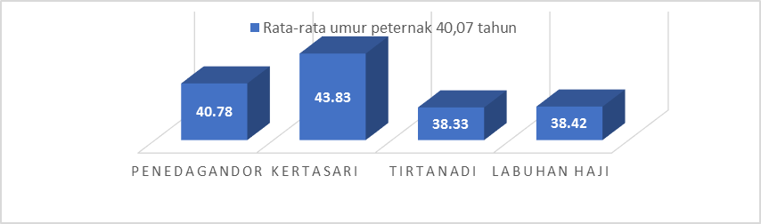
Gambar 1. Grafik Umur peternak

Tingkat Pendidikan Peternak
Tingkat Pendidikan berpengaruh terhadap penyaerapan informasi dan pengetahuan serta cara berfikir peternak melakukan pemeliharaan, memanajemen pakan, serta pemasarannya. Tingkat Pendidikan yang rendah kemungkinan besar akan mempengaruhi peternak dalam mengadopsi inovasi. Tingkat Pendidikan dan tanggungan keluarga berpengaruh negatif dalam meningkatkan pendapatan peternak sapi potong (Permana dkk., 2013). Melalaui Pendidikan yang lebih tinggi peternak akan memiliki keterampilan dan inovasi dalam melakukan kegian usahanya seperti beternak sapi Bali sehingga dengan pendidikan yang tinggi akan mendapatkan hasil yang tinggi.

Pengalaman Beternak
Berdasatkan hasil penelitian terhadap karakteristik responden menunjukkan bahwa rata-rata lama pengalaman beternak yaitu 12,6 tahun. Menurut Kurnia Elok dkk. (2019), pengalaman beternak sangat berpengaruh penting dalam meningkatakan prilaku petani dalam beternak, tingkat pengetahuan peternak dalam beternak akan sangat membantu peternak akan memiliki perilaku pengetahuan sikap dan keterampilan yang tinggi yaitu 11-18 tahun. Hal ini menunjukan semakin lama pengalaman beternak maka semakin tinggi kriteria petani dalam beternak maka semakin tinggi ketertarikan petani dalam mengembangkan dan menambah skala tusaha yang dimiliki. Tingkat pengalaman beternak lebih dari 18 tahun memiliki tingkat pengetahuan dan sikap yang tertinggi dibandingkan dengan peternak yang memiliki pengalaman hanya 3-11 tahun dan 11-18 tahun.
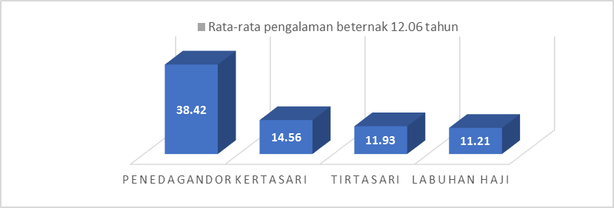
Gambar 2. Grafik Pengalaman Beternak

Kepemilikan Ternak
Kepemilikan ternak sapi Bali yang ada di Kecamatan Labuhan Haji tidak memiliki perbedaan yang jauh, kepemilikan sapi yg dimiliki peternak hampir semua merata jumlah yng dimiliki. Kepemilikan sapi yang ada di Kecamatan Labuhan Haji dapat dilihat pada tabel berikut :
Tabel 2. Rata-rata Kepemilikan Ternak Sapi Bali di Kecamatan Labuhan Haji
Sumber : Data Primer Terolah (2021)
Hasil penelitian yang dilakukan di Kecamatan Labuhan Haji menunjukan hasil kepemilikan sapi mendpatkan hasil dengan rata-rata kepemilikan sapi Bali berjumlah 2 ekor. Skala kepemilikan ternak pada peternakan sapi rakyat dapat di klasifikasikan menjadi skala kecil, sedang dan besar. Kepemilikan ternak berkisar 2-3 ekor, termasuk usaha skala kecil dan sebagai usaha sambilan, sehingga dampak rendah pada upaya meningkatkan pendapatan rumah rangga peternak (Sirappa dkk., 2017).

Kinerja Produksi sapi Bali
Hasila penelitian bobot badan sapi Bali yang dimiliki masyarakat yang ada di kecamatan labuhan haji yang dilakukan oleh peneliti dengan melihat umur sapi, berat awal, dan berat ahir sehingga mendapatkan hasil pertambahan bobot badan Sapi Bali tersebut. Hasil penelitian bobot badan sapi Bali di Kecamatan Labuhan Haji pada penelitian ini dapat dilihat pada tabel berikut :
Tabel 3. Bobot Badan Sapi Bali
Sumber : Data Primer Terolah (2021)
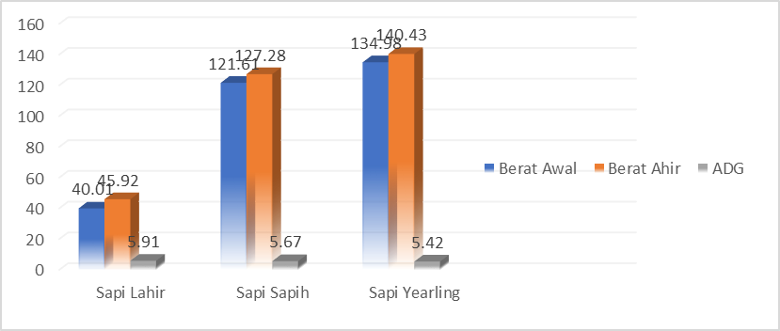
Gambar 3. Grafik Bobot Badan Sapi Bali
Berdasarkan hasil penelitian terhadap bobot sapi Bali menunjukan bobot lahir sapi Bali 9,16 Kg dengan ADG 0,51 Kg, Bobot sapih 121,61 Kg dengan ADG yang dihasilkan yaitu 0,81 Kg, dan pada sapi yearling mendapatkan bobot sebesar 134,98 Kg dengan ADG yang didapatkan sapi yearling yaitu sebesar 0,77 Kg. Bobot badan sapi Bali menurut Pane (1991) dalam Adhianto dan Syukur (2014), memiliki peforma produksi pertumbuhan yang efisien, dengan angka kebuntingan dan kelahiran yang tinggi (80%), pertambahan bobot badan dengan pakan yang baik dapat mencapai 0,7 kg/hari dan untuk betina mencapai 0,6 kg/hari bahkan bisa lebih, serta persentase karkas berkisar antara 51,5 sampai 59,8 persen dengsn persentse tulsng kurang dari 15 persen berat karkas dan dagingnya berkadar lemak rendah.

Komsumsi Pakan
Pada usaha peternakan rakyat selama ini, masyarakat kurang memahami pemberian pakan sesuai dengan kebutuhan ternak, dengan pemberian pakan yang sesuai kebutuhan protein, vitamin, mineral, dan energi dapang meningkatkan produksi dan produktivitas pertumbuhan ternak. Dengan demikian ternak mendapatkan pertambahan bobot hariannya sesuai dengan yang diharapkan peternak (Thaariq, 2017). Hasil penelitian sapi Bali di Kecamatan Labuhan Haji dapat dilihat pada tabel berikut :
Tabel 4. Komsumsi pakan sapi Bali di Kecamatan Labuhan Haji
Sumber : Data Primer Terolah (2021)
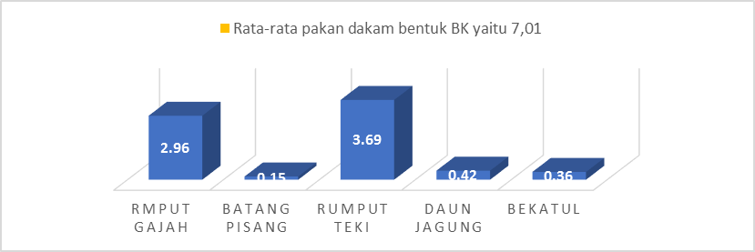
Gambar 4. Grafik Konsumsi Pakan
Berdasarakan hasil penelitian hasil komsumsi pakan sapi Bali di Kecamatan Labuhan Haji menunjukan bahwa ternak sapi Bali tersebut diberikan pakan hijauan segar seperti rumput gajah, batang pisang, rumput teki, daun jagung, dan sebagai kosentratnya hanya dedak padi. Hasil peneliatian rata-rata konsumsi pakan yang diberikan pada ternak yaitu 1,01 BK/KG/hari/ekor. Menurut Kearl (1982) dalam Hendri dan Dewi (2014) kebutuhan hijauan pada ternak sapi Bali yaitu per hari sebesar 4 persen dari bobot badan dalam bentuk berat kering.
Pakan yang diberikan untuk ternak tiap ekor perhari ternak ternyata tidak sepenuhnya dikonsumsi oleh masing masing ternak. Ternak hanya mampu mengkonsumsi pakan dalam bentuk kering sesuai kebutuhan pada tubuhnya, meskipun diberikan dengan jumlah yang sangat berlebih.peningingkatan konsumsi BK dapat dilakukan dengan melakukan pembenahan manajemen pemeliharan, meningkatakan frekuensi pemberian pakan, dan memantau kesehatan ternak secara berkala.

FCR (Feed Convertion Ratio)
Pertambhan bobot badan sapi Bali pada satuan waktu yang sama selama 7 hari pada saat melakukan penelitian di Kecamatan Labuhan Haji pada ternak sapi Bali dapat diulihat pada tabel berikut :
Tabel 5. FCR (Feed Convertion Ratio)
Sumber : Data Terolah (2021)
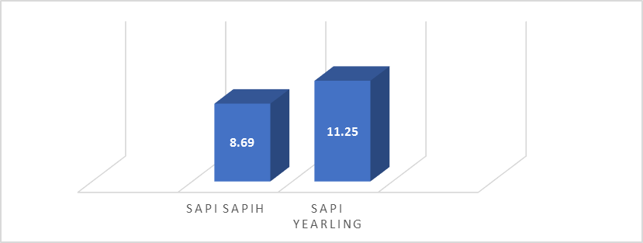
Gambar 5. Grafik FCR (Feed Convertion Ratio)

Pakan yang baik dan cukup dapat memebantu pertambahan produktivitas ternak. Menurut Yuliantonika (2013) bahwa sapi yang dipelihara secara tradisional mempunyai produktivitas rendah, karena pertambahan bobot badan yang diperoleh hanya 0,23. Dijelaskan lebih lanjut oleh Yuliantonika (2013) rendahnya produktivitas sapi trsebut bukan dikarenakan factor genetic namun disebabkan oleh pemberian pakan yang rendah. Pemberian pakan pada sapi dengan menambahkan dedak padi pada pakan pakan basah jerami padi menghasilkan pertambahan bobot sebesar 0,45 Kg dan pada saat pemberian dedak padi pada, ditambahkan pula daun gamal ( Gliricidea sp ) sebagai sumber protein, maka pertambhan bobot pada sapi meningkat menjadi 0,54 Kg dan di konversi pakan 12,80 (Yuliantonika, 2013).
Berdasarkan hasil penelitian FCR pada sapi Bali di Kecamatan Labuhan Haji pada sapi sapih, dan sapi yearling. Sapi sapih dengan pertambahan bobot badan 0,81 Kg mendapatkan hasil komversi pakan yaitu 9,14 pada sapi Bali sapih, kemudian pertambahan bobot badan pada sapi yearling 0,77 Kg mendapatkan nilai konversi pakan 11,29 Kg pada sapi Bali yearling. Hasil penelitian yang dilakukan peneliti mendapatkan hasil yang tidak jauh berbeda dengan hasil yang didapatkan penelitian sebelumnya.

Kecukupan Pakan
Kecukupan pakan sangan berpengaruh bagi ternak untuk pengembangan ternak sapi yang ada di Kecamatan Labuhan Haji. Kebutuhan pakan yang ada di Kecamatan Labuhan Haji dapat dilihat pata tabel berikut :
Tabel 6. Kecukupan Pakan
Sumber : Data Terolah (2021)
Hasil penelitian mendapatkan hasil untuk produksi hijauan dengan berat kering 1,96 Kg/m², luas lahan yang ada di Kecamatan Labuhan Haji 49,57 KM², luas lahan tegal/kebun 2.308 Ha atau 23.080.000 M², dan jumlah produksi pakan yang dihasilkan pertahun 180.947 Ton. Kebutuhan pakan sapi di Kecamatan Labuhan Haji 2,18 Kg/hari/UT dengan populasi Sapi sebanyak 2.500 UT maka jumlah kebutuhan pakan/tahun di Kecamatan Labuhan Haji yaitu 3.603 ton/tahun. Kebutuhan pakan hijauan merupakan sumber pakan utama untuk ternak ruminansia, sehingga untuk meningkatkan produksi ternak ruminansia harus diikuti oleh peningkatan penyediaan hijauaan yang cukup baik dalam segi kualitas maupun kuantitas (Afrizal dkk., 2014).
Jumlah pakan yang ada di Kecamatan Labuhan Haji dapat tercukupi dan melebihi pakan yang dibutuhkan maka peternak dapat menambah jumlah ternak yang ada di Kecamatan Labuhan Haji atau dengan cara memperbanyak populasi hijauan yang ada di Kecamatan Labuhan Haji. Arfa’i dan Dirgahayu (2007) dalam Tiwow dkk. (2016) kapasitas penambhan populasi ternak dipengaruhi oleh luas lahan pertanian, luas panen dan populasi ternak ruminansia.

KESIMPULAN DAN SARAN

Kesimpulan
Berdasarkan hasil penelitian diperoleh kesimpulan bahwa Kinerja Produksi sapi Bali di Wilayah Kecamatan Labuhan Haji Kabupaten Lombok Timur yaitu Bobot sapi lahir 9,16 Kg, Bobot sapi sapih 121,61 Kg, Bobot sapi yearling 134,98 Kg, Average Daily Gain (ADG) sapi lahir 0,51 Kg, sapi sapih 0,81 Kg, sapi yearling 0,77 Kg, Konsumsi Pakan dalam bentuk bahan kering (BK) 6,98 Kg, Feed Convertion Raatio (FCR) Sapi Sapih 8,69, Sapi Yearling 11,31, dan Kecukupan pakan sapi Bali di Kecamatan Labuhan Haji yaitu >1. Maka dapat di simpulkan bahwa kinerja prodiksi sapi Bali di Kecamatan Labuhan Haji Kabupaten Lombok Timur sudah baik.

Saran
Disarankan masyarakat untuk mengmbangkan ternak sapi Bali lebih lanjut dengan menambah jumlah kepemilikan ternak untuk menambah sektor prekonomian karena Kecamatan Labuhan Haji memiliki produksi pakan yang melimpah.
DAFTAR PUSTAKA
Adhianto, K. dan D. A. Syukur, 2014. Performans Sapi Bali Pada Periode Awal pertumbuhan diKabupaten Lampung Tengah. Prosiding Seminar Nasional Pengembangan Teknologi Pertanian. Lampung. 611-617
Anonim. 2015. Klasifikasi Citra Bibit Unggul Sapi Bali berdasarkan Performa Warna Menggunakan Metode Fuzzy Additive Support Vector Mechine (FASVM). https://www.researchgate.net. (diakses tanggal 28 Januari 2021).
Anonim. 2015. NTB Bumi Sejuta Sapi. Blue print.
Anonim. 2016. Sapi Bali Sapi Kurbanku. http://webchache.googleusercontent.com. (diakses pada tanggal 6 Februari 2021).
Anonim. 2019ª. Populasi Ternak Menurut Kabupaten dan Jenis Ternak di Provinsi Nusa Tenggara Barat 2015-2019. http://ntb.bps.go.id. (diakses tanggal 27 Januari 2021).
Anonim. 2019^{b}. Cara Menghitung Bobot Badan Sapi. cybex.pertanian.go.id. (diakses pada tanggal 18 Maret 2021).
Anonim. 2020. Output Tabel Dinamis. Badan Pusat Statistic Nusa Tenggara Barat.
Bahari, M. A. D. 2017. Perbedaan Sifat Kualitatif dan Kuantitatif Sapi Bali Tidak Bertanduk Dengan Sapi Bali Bertanduk. Skripsi. Fakultas Peternakan Universitas Hasanudin Makasar. Makasar
Budiari, N. G., Yusti P., I. N. Adijaya, dan Agus K. 2020. Pengaruh Level Tepung Kunyit Pada Ransum Sapi Bali Terhadap Peformans dan Pendapatan Peternak. Prosiding Seminar Teknologi dan Agribisnis Peternakan. Balai Pengkajian Teknologi Pertanian Bali Pesanggaran, Denpasar Selatan, Bali : 618 – 627
Budiyanto, A., Tarsisius. C. T., Naela W. Y. D. 2014. Perbandingan Calving Internal (CI) Sapi Bali pada Peternakan Dikandangkan dan Semi Dikandangkan di Daerah Kupang Nusa Tenggara Timur. Prosiding Seminar Nasional Peran Rumah Sakit Hewan dalam Penanggulangan Penyakit Zoonosis. Rumah Sakit Prof. Soeparwi Fakultaas Kedokteran Hewan Gadjah Mada. Yogyakarta : 1-10
Dewantari, M, dan A. A. Oka. 2020. Penampilan Pedet Sapi Bali Hasil Inseminasi dari Pejantan yang Berbeda. Majalah Ilmiah Peternakan. 23(1) : 39-41
Fattah, S. 2012. Produktivitas Ternak Sapi Bali. Yogyakarta: The Phinisi Press.
Hendiwirawan, E. dan Tiesnamurti, B. 2015. Pertambhan Bobot Badan Sapi Bali dan PO yang Digemukan Berdasarkan Skor Temperamen. Prosiding Seminar Nasional Teknologi Peternakan dan Veteriner. Pusat Penelitian dan Pengembangan Peternakan, Jl. Raya Pajajaran Kav. E-59, Bogor : 27 - 33
Hendri, Y. dan R, A. Dewi. 2014. Produksi dan Analisis Ekonomi Sapi Bali yang diberi Pakan Pelepah Sawit di Musim Kemarau, Sumatra Barat. Jurnal Pengkajian dan Pengembangan Teknologi Pertanian.17(1) : 81-87
Hikmawati, A. Gunawan, R. R Noor, dan Jakaria.2014. Identifikasi Ukuran Tubuh dan Bentuk Tubuh Sapi Bali di Beberapa Pusat Pembibitan melalui Pendekatan Analisis Komponen Utama. Jurnal Ilmu Produksi dan Teknologi Peternakan. 02(1) : 231-237
Imran, S. P. S. Budhi, N. Ngadiono., Dahlanuddin. 2012. Pertumbuhan Pedet Sapi Bali Lepas Sapih yang diberi Rumput Lapangan dan Disuplementasi Daun Turi (Sesbania grandiflora). Jurnal Agrinimal. 2(2) : 55-60
Kaswati, Sumadi, dan N. Ngadiyono. 2013. Estimasi Nilai Heritabilitas Berat Lahir, Sapih, dan Umur Satu Tahunan pada Sapi Bali di Balai Pembibiten Ternak Unggul Sapi Bali. Buletin Peternakan. 37(2) : 74-78.
Kurnia, E., Bambang, R. dan Novita, D. K. 2019. Pengaruh Umur, Pendidikan, Kepemilikan dan Lama Beternak Terhadap Perilaku Pembuatan Mol Isi Rumen Sapi di Kut Lembu Sura. Jurnal Penyuluhan Pembangunan. 1(2) : 1-49
Londra. I. M. dan P. Sutami. 2020. Manajemen Pemanfaatan Sorgum Batang Manis terhadap Induk Sapi Bali. Jurnal Manajemen Agribisnis. 8(2) : 188-195.
Mahdi, A., H. T. Wiyono., dan Suratno. 2013. Hubungan Kekerabatan Sapi Bali (Bos sandaicius Muller) dan Banteng (Bos bibos d’alton) melalui Pendekan Kraniometri. Jurnal Ilmu Dasar. 14(2) : 121-128.
Munier, F. F., Takdir M., dan M. Soeharsono 2014. Pertambahan Bobot Badan Sapi Bali yang Diberikan Pakan Tambahan Berbahan Jerami Padi dan Tepung Ikan. Prosiding Seminar Nasional Teknologi Peternakan dan Veteriner. Balai Pengkajian Teknologi Pertanian Sulawesi Tengah. Hal. 165 – 171
Permana, A., A. H. Dauly, dan Iskandar, S. 2013. Analiasis Frofil Peternakan Terhadap Pendapatan Peternak Sapi Potong di Kecamatan Pancur Batu Kabupaten Deli Serdang. Jurnal Peternakan Integratif. 2(1) : 1-12
Rauf, A., R. Priyanto, Panca, D. M. H. K. S. 2015. Produktivitas Sapi Bali pada Sistem Pengembalaan di Kabupaten Bombana. Jurnal Ilmu Produksi Hasil Peternakan. 3 (2) : 100-105
Riyanto, J., S. D. Widyawati, A. Pramono, Lutojo dan Riyanti. 2017. Penampilan Produksi Penggemukan Feeflot Sapi Persilangan Simental-Ongole Jantan DIberi Ransum Menir Kedelai-Minyak Ikan Lemuru Terproteksi. Jurnal Sains Peternakan. 15(1) : 22-28
Saleh, E. dan E. Erawana. 2016. Termoregulasi Ternak dan Ilmu Lingkungan
Santoso, B. 2019. Sapi Potong. Htps://webcache.googleusercontent.com. (diakses tanggal 29 Januari 2021)
Sirappa, I. P., Sunarso, dan W. sumekar. 2017. Faktor-faktor yang Mempengaruhi Curahan Tenaga Kerja Keluarga Dalam Pembangunan Ekonomi Usaha Sapi Perah di Kecamatan Ungaran Barat, Kabupaten Semarang. Jurnal Sosial Ekonomi Pertanian. 1(1) : 72-84
Siregar, S. B. 2011. Penggemukan Sapi. Penebar Swadaya.

Siswanto, M., N. W. Patmawati., N. W. Triyani., I. N. Wandia., dan I. K. Puja. 2013. Penampilan Reproduksi Sapi Bali pada Peternakan Intensif di Instalasi Pembibitan Pulukan. Jurnal Ilmu dan Kesehatan Hewan. 1 (1) : 11-15

Syam, J., Muhammad N., A. L. Tolleng, S. T. Aisyah S. 2018. Konsusmsi Pakan Sapi Bali yang Diberikan Pakan Daun Kelor. Prosiding Seminar Nasional Megabiodiversitas Indonesia. Gowa : 8-14

Thaariq, S. M. H. 2017. Pengaruh Pakan Hijauan dan Konsentrat Terhadap Daya Cerna pada Sapi Aceh Jantan. Genta Mulia. 8(2) : 78-89

Tiwow, H. A. L., V. V. J. Panelewen, Arie D. M. 2016. Analisis Potensi Daya Dukung Lahan untuk Pengembangan Sapi Potong di Kawasan Pakakan Kabupaten Minahasa. Jurnal Zootek. 36 (2) : 476-486

Wowo, A. A. 2014. Pengaruh Pejantan Terhadap Tingkat Kebuntingan Dan Berat Lahir pada Sapi Bali yang Dipelihara Secara Semi-Intensif. Skripsi Jurusan Produksi Ternak Fakultas Peternakan Universitas Hasanuddin Makassar.

Yuliantonika, A. T., C. M. S. Lestari, dan E. Purbowati. 2013. Produktivitas Sapi Jawa yang diberi Pakan dari Jerami Dengan Berbagai Level Konsentrat. Animal Agricultur Jurnal. 2(1) : 152-159

Zulfania, P., M. Z. Junior, Alimudin dan A. Sumara. 2015. Performa Reproduksi Induk dan Benih Hibrida. Jurnal Akuakultur Indonesia. 14 (2) : 179-191

Zulkarnaen. 2020. Model Pemasaran Ternak Sapi di Kecamatan Praya Timur Pasca Program Bumi Sejuta Sapi di Nusa Tenggara Barat. Valid Jurnal Ilmiah. 17 (1) : 63 : 69

